**Практическая работа №12**

ПРОЕКТ «Русские меры в конце XVII века»   
(преобразование величин)

ЗАДАНИЕ.

Создать приложение с оконным интерфейсом, в котором реализовать перевод современных мер величин в меры величин, используемых в конце XVII века на Руси.

**ЦЕЛЬ:** Закрепить использование элементов управления, применяемых для ввода и вывода информации в приложениях с оконным интерфейсом, освоить преобразование текстовых величин в числовые и обратно.

**ХОД РАБОТЫ:**

1. Создайте проект типа **Приложение Windows Forms**
2. Создайте форму по образцу

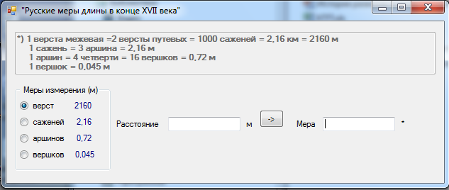

but_1

lm

k1

t2

t1

k4

radioButton4

radioButton1

1. **Щелчок по кнопке.** Напишите программу обработки нажатия кнопки. По нажатию кнопки нужно провести пересчет расстояния в метрах (значение введено в поле **Расстояние**) в выбранную меру измерения. Полученное значение нужно вывести в поле **Мера**, справа приписать название выбранной меры измерения.

|  |  |
| --- | --- |
| **Объект** | **Обращение к свойству объекта** |
| Текст поля расстояния | t1->Text |
| Текст 1-й метки коэффициента пересчета | k1->Text |
| Текст радио-кнопки | radioButton1->Text |
| 1-я радио-кнопка выбрана | radioButton1->Checked |
| Перевести текст в вещественное число | real t;  t=strtofloat (t1->Text); |
| Перевести вещественное число в текст с 4 знаками после запятой | real r;  t2->Text = Floattostr(r); |

1. В процедуре обработки нажатия кнопки сделать проверку значения поля **Расстояние.** Если поле пустое, считать значение равным нулю.

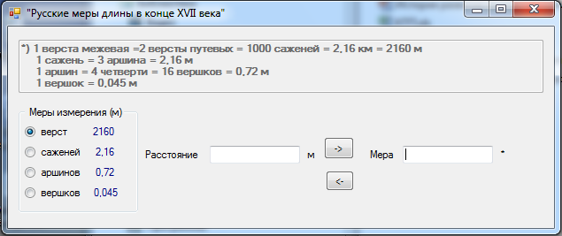**5)** По второй кнопке реализовать перевод величин в обратную сторону.

**УСПЕХОВ!!!!**

На «3»: реализовать прямой перевод, возможны ошибоки

На «4»: реализовать прямой перевод без ошибок

На «5»: реализовать прямой и обратный перевод без ошибок